一、选择题
1．0148：几个力同时作用在一个具有光滑固定转轴的刚体上，如果这几个力的矢量和为零，则此刚体
(A) 必然不会转动 (B) 转速必然不变
(C) 转速必然改变 (D) 转速可能不变，也可能改变 ［ ］
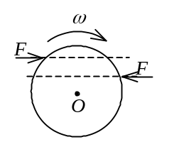
2．0153：一圆盘绕过盘心且与盘面垂直的光滑固定轴O以角速度按图示方向转动。若如图所示的情况那样，将两个大小相等方向相反但不在同一条直线的力F沿盘面同时作用到圆盘上，则圆盘的角速度ω
(A) 必然增大
(B) 必然减少
(C) 不会改变
(D) 如何变化，不能确定 ［ ］
3．0165：均匀细棒OA可绕通过其一端O而与棒垂直的水平固定光滑轴转动，如图所示。今使棒从水平位置由静止开始自由下落，在棒摆动到竖直位置的过程中，下述说法哪一种是正确的？
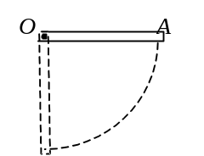
(A) 角速度从小到大，角加速度从大到小
(B) 角速度从小到大，角加速度从小到大
(C) 角速度从大到小，角加速度从大到小
(D) 角速度从大到小，角加速度从小到大 ［ ］
4．0289：关于刚体对轴的转动惯量，下列说法中正确的是
（A）只取决于刚体的质量,与质量的空间分布和轴的位置无关
（B）取决于刚体的质量和质量的空间分布，与轴的位置无关
（C）取决于刚体的质量、质量的空间分布和轴的位置
（D）只取决于转轴的位置，与刚体的质量和质量的空间分布无关 ［ ］
5．0292：一轻绳绕在有水平轴的定滑轮上，滑轮的转动惯量为J，绳下端挂一物体。物体所受重力为P，滑轮的角加速度为。若将物体去掉而以与P相等的力直接向下拉绳子，滑轮的角加速度将
(A) 不变 (B) 变小 (C) 变大 (D) 如何变化无法判断 ［ ］
6．0126：花样滑冰运动员绕通过自身的竖直轴转动，开始时两臂伸开，转动惯量为J₀，角速度为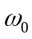。然后她将两臂收回，使转动惯量减少为J₀。这时她转动的角速度变为：
(A) 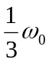 (B) 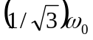 (C) 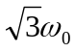 (D) 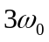 ［ ］
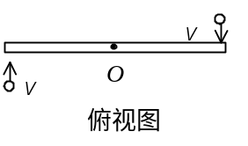
7．0132：光滑的水平桌面上，有一长为2L、质量为m的匀质细杆，可绕过其中点且垂直于杆的竖直光滑固定轴O自由转动，其转动惯量为mL²，起初杆静止。桌面上有两个质量均为m的小球，各自在垂直于杆的方向上，正对着杆的一端，以相同速率
v相向运动，如图所示。当两小球同时与杆的两个端点发生完全非
弹性碰撞后，就与杆粘在一起转动，则这一系统碰撞后的转动角速
度应为：
(A) 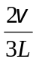 (B) 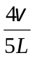 (C) 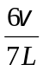 (D) 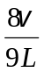 (E) 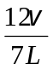 ［ ］
8．0133：如图所示，一静止的均匀细棒，长为L、质量为M，可绕通过棒的端点且垂直于棒长的光滑固定轴O在水平面内转动，转动惯量为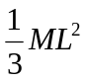。一质量为m、速率为v的子弹在水平面内沿与棒垂直的方向射出并穿出棒的自由端，设穿过棒后子弹的速率为，则此时棒的角速度应为
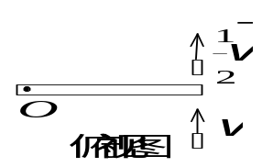
(A) 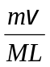 (B) 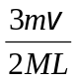
(C) 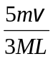 (D) 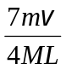 ［ ］
9．0197：一水平圆盘可绕通过其中心的固定竖直轴转动，盘上站着一个人.把人和圆盘取作系统，当此人在盘上随意走动时，若忽略轴的摩擦，此系统
(A) 动量守恒 (B) 机械能守恒 (C) 对转轴的角动量守恒
(D) 动量、机械能和角动量都守恒 (E) 动量、机械能和角动量都不守恒 ［ ］
10．0228：质量为m的小孩站在半径为R的水平平台边缘上。平台可以绕通过其中心的竖直光滑固定轴自由转动，转动惯量为J。平台和小孩开始时均静止。当小孩突然以相对于地面为v的速率在台边缘沿逆时针转向走动时，则此平台相对地面旋转的角速度和旋转方向分别为
(A) 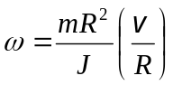，顺时针 (B) ，逆时针
(C) 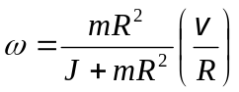，顺时针 (D) ，逆时针 ［ ］
11．0294：刚体角动量守恒的充分而必要的条件是
(A) 刚体不受外力矩的作用 (B) 刚体所受合外力矩为零
(C) 刚体所受的合外力和合外力矩均为零
(D) 刚体的转动惯量和角速度均保持不变 ［ ］
二、填空题
1．0290：半径为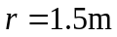的飞轮，初角速度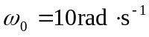，角加速度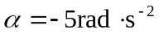，
则在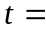___________时角位移为零，而此时边缘上点的线速度v＝___________。
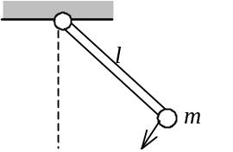
2．0149：一长为l，质量可以忽略的直杆，可绕通过其一端的水平光滑轴在竖直平面内作定轴转动，在杆的另一端固定着一质量为m的小球，如图所示。现将杆由水
平位置无初转速地释放。则杆刚被释放时的角加速度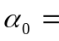_____________，
杆与水平方向夹角为60°时的角加速度_______________。
3．0240：一飞轮以600 rev/min的转速旋转，转动惯量为2.5 kg·m²，
现加一恒定的制动力矩使飞轮在1 s内停止转动，则该恒定制动力矩的大小M＝_________。
4．0551：一作定轴转动的物体，对转轴的转动惯量J＝3.0 kg·m²，角速度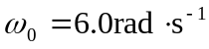。现对物体加一恒定的制动力矩M ＝－12 N·m，当物体的角速度减慢到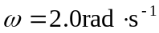时，物体已转过了角度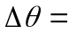_________________。
5．0125：一飞轮以角速度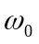绕光滑固定轴旋转，飞轮对轴的转动惯量为J₁；另一静止飞轮突然和上述转动的飞轮啮合，绕同一转轴转动，该飞轮对轴的转动惯量为前者的二倍。啮合后整个系统的角速度__________________。
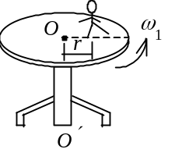
6．0229：有一半径为R的匀质圆形水平转台，可绕通过盘心O且垂直于盘面的竖直固定轴OO＇转动，转动惯量为J。台上有一人，质量为m。当他站在离转轴r处
时（r＜R），转台和人一起以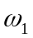的角速度转动，如图。若转轴处摩擦可以
忽略，问当人走到转台边缘时，转台和人一起转动的角速度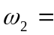________。
7．0542：质量分别为m和2m的两物体(都可视为质点)，用一长为l的轻质刚性细杆相连，系统绕通过杆且与杆垂直的竖直固定轴O转动，已知O轴离质量为2m的
m

2

m

O

l

l

/

3

v

俯视图

质点的距离为l，质量为m的质点的线速度为v且与杆垂直，则该系统
对转轴的角动量(动量矩)大小为___________________。
三、计算题
1．0241：一轴承光滑的定滑轮，质量为M＝2.00 kg，半径为R＝0.100 m，一根不能伸长的轻绳，一端固定在定滑轮上，另一端系有一质量为m＝5.00 kg的物体，如图所
m

M

R

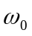

示。已知定滑轮的转动惯量为J＝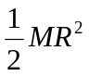，其初角速度＝10.0 rad/s，方向
垂直纸面向里。求：
(1) 定滑轮的角加速度的大小和方向；
(2) 定滑轮的角速度变化到＝0时，物体上升的高度；
(3) 当物体回到原来位置时，定滑轮的角速度的大小和方向。

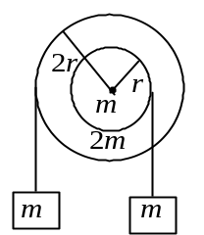
2．0561：质量分别为m和2m、半径分别为r和2r的两个均匀圆盘，同轴地粘在一起，可以绕通过盘心且垂直盘面的水平光滑固定轴转动，对转轴的转动惯量为9mr² / 2，
大小圆盘边缘都绕有绳子，绳子下端都挂一质量为m的重物，如图所示。求盘
的角加速度的大小。

3．0211：质量为M＝0.03 kg，长为l＝0.2 m的均匀细棒，在一水平面
内绕通过棒中心并与棒垂直的光滑固定轴自由转动。细棒上套有两个可沿棒
滑动的小物体，每个质量都为m＝0.02 kg。开始时，两小物体分别被固定在
棒中心的两侧且距棒中心各为r＝0.05 m，此系统以n₁＝15 rev/ min的转速转
动。若将小物体松开,设它们在滑动过程中受到的阻力正比于它们相对棒的速度,(已知棒对中心轴的转动惯量为Ml ² / 12)求：
(1) 当两小物体到达棒端时，系统的角速度是多少？
(2) 当两小物体飞离棒端，棒的角速度是多少？

- 选择题
1．0148：D 2．0153：A 3．0165：A 4．0289：C 5．0292：C 6．0126：D
7．0132：C 8．0133：B 9．0197：C 10．0228：A 11．0294：B
二、填空题
1．0290： 4 s； －15 m·s⁻¹ 2．0149： g / l ； g / (2l)
3．0240： 157 N·m 4．0551： 4.0 rad/s
5．0125： 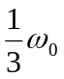 6．0229： 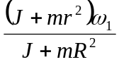 7．0542： mv l
三、计算题
1．0241：解：(1) ∵ mg－T＝ma-----------------1分
TR＝J------------------2分
a＝R-----------------1分
∴ = mgR / (mR²＋J)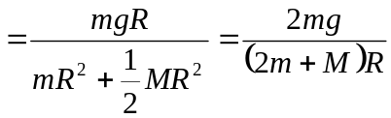＝81.7 rad/s²-----------------1分
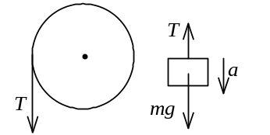
方向垂直纸面向外-----------------1分
(2) ∵ 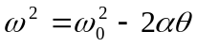
当ω＝0 时， 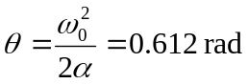
物体上升的高度h = Rθ = 6.12×10⁻² m-----------------2分
(3) 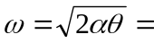10.0 rad/s，方向垂直纸面向外-----------------2分
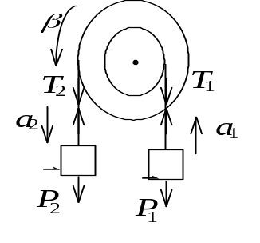
2．0561：解：受力分析如图-----------------2分
mg－T₂ = ma₂---------------------1分
T₁－mg = ma₁---------------------1分
T₂ (2r)－T₁r = 9mr²β / 2---------2分
2r= a₂---------------------------1分
r= a₁-----------------------------1分
解上述5个联立方程，得：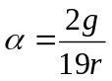--------------2分
3．0211：解：选棒、小物体为系统，系统开始时角速度为：ω₁ = 2πn₁＝1.57 rad/s。
（1）设小物体滑到棒两端时系统的角速度为ω₂。由于系统不受外力矩作用，所以角动量守恒。-----------------------2分
故：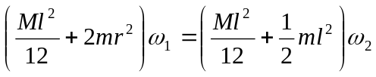------------------------3分
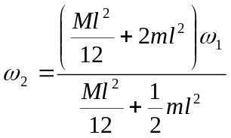＝0.628 rad/s------------------------2分
（2）小物体离开棒端的瞬间，棒的角速度仍为ω₂。因为小物体离开棒的瞬间内并未对棒有冲力矩作用---------------------3分

